Evidence zrušených NS
- Ukončení platnosti střediska pro pořizování v dokladech se nastavuje v poli Platnost střediska do v Seznamu hospodářských středisek z menu Podvojné účetnictví – Číselníky-podvojné účetnictví: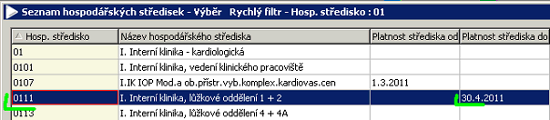

- Aby bylo středisko zobrazeno v účetních sestavách i po tomto datu, je nutno zrušit platnost střediska ve Struktuře hospodářského střediska:
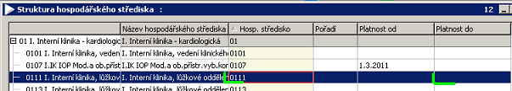

Struktura je přístupná ze seznamu hospodářských středisek tlačítkem Struktura střediska:
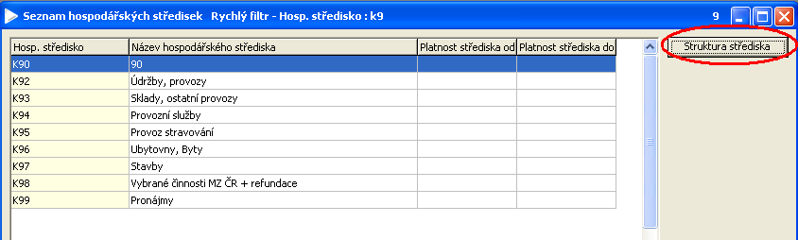

Po stisknutí tlačítka se zobrazí formulář se strukturou zvoleného NS. Aby byla vidět i ta NS, jejichž platnost již skončila, je potřeba pomocí tlačítka vypnout filtr:

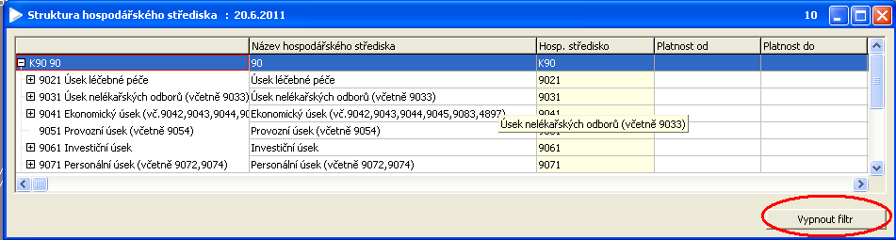

- Aby nedocházelo k tvorbě výdejek ze žádanek na zrušená NS je nutno přiřadit k organizačním jednotkám správné náhladové středisko. To se provede v Seznamu organizačních jednotek organizace z menu Organizace a řízení – Popis organizace. Pokud je nákladové středisko zrušeno bez náhrady, je nutno jej v seznamu organizačních jednotek vymazat (k dané organizační jednotce nebude přiřazeno žádné NS):

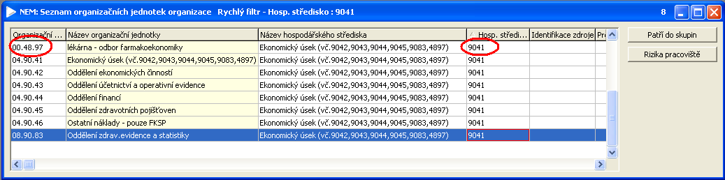

Zpracovala: Mikošková

